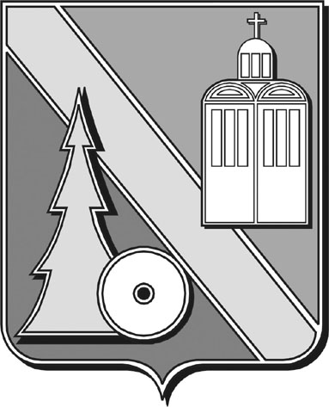

Администрация городского округа

Архангельской области «Город Коряжма»

(Администрация города)

ПОСТАНОВЛЕНИЕ

|  |  |  |  |
| --- | --- | --- | --- |
| от | 02.12.2022 | № | 1473 |

г. Коряжма

|  |  |
| --- | --- |
| О подготовительных мероприятиях комплектного развития территории в границах земельного участка с кадастровым номером 29:23:010204:1288 в г. Коряжме Архангельской области |  |

Руководствуясь статьей 66 Градостроительного кодекса Российской Федерации от 29.12.2004 № 190-ФЗ (ред. от 14.07.2022), Постановлением Правительства Архангельской области от 30.06.2021 № 326-пп «О комплексном развитии территории в Архангельской области» (ред. от 04.10.2022), в целях комплексного развития территории в кадастровом квартале 29:23:010204 в г. Коряжме Архангельской области, администрация города

ПОСТАНОВЛЯЕТ:

1. Управлению муниципального хозяйства и градостроительства администрации городского округа Архангельской области «Город Коряжма» осуществить мероприятия по подготовке проекта решения о комплексном развитии территории в границах земельного участка с кадастровым номером 29:23:010204:1288 в г. Коряжме Архангельской области в срок до 28.02.2023 г.

Глава муниципального образования А. А. Ткач